Аналоги к приложению «Раскраска»

(<https://igroutka.ru/loader/game/42084/>)

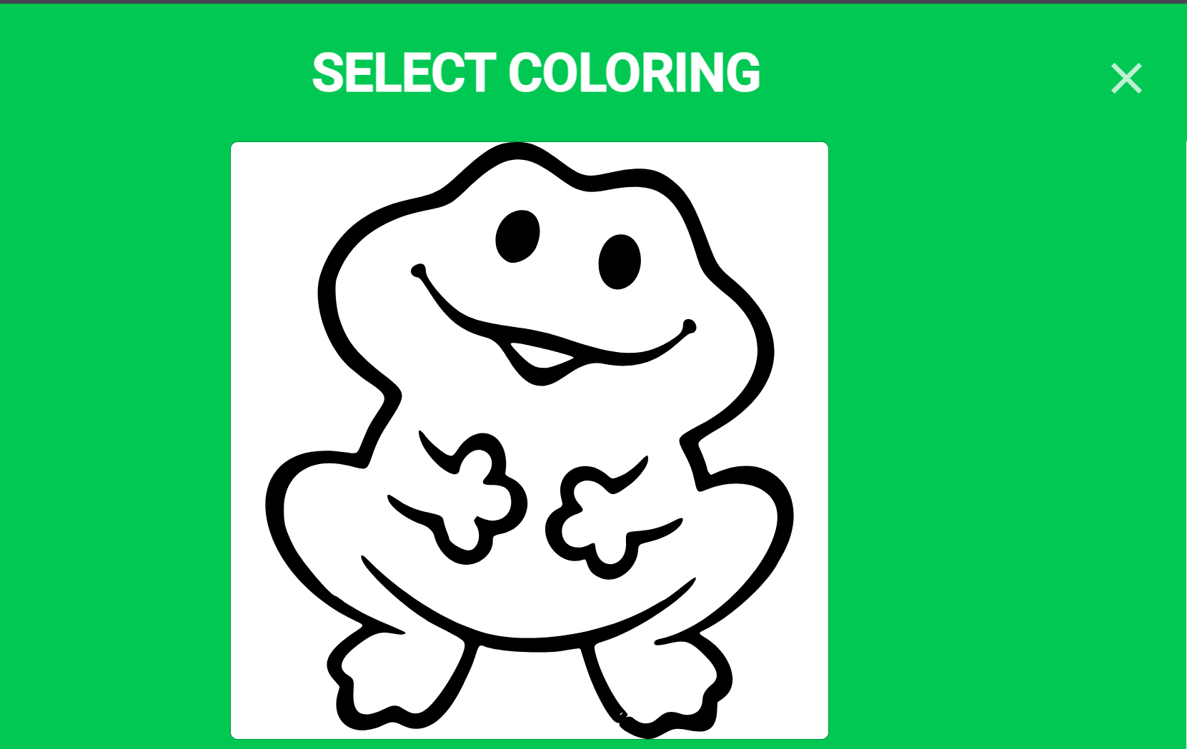

Достоинства:

* Есть базовые цвета (12 цветов)
* Можно выбирать толщину линий
* Можно выбирать насыщенность цвета
* Присутствует выбор рисунков (24 штуки)
* Присутствует белый холст (можно нарисовать что-то свое)
* Есть кнопки отмены действия, сохранения и удаления рисунка, выход в главное окно

Недостатки:

* С телефона нет возможности нормально пользоваться раскраской, тк все съезжает
* Цветов недостаточно много
* Неудобный интерфейс
* Оформление
* У раскраски нет границ, из-за этого линии выходят за контур, что делает рисунок неаккуратным

(<https://multoigri.ru/game/igra-raskraski-dlya-malyshej>)

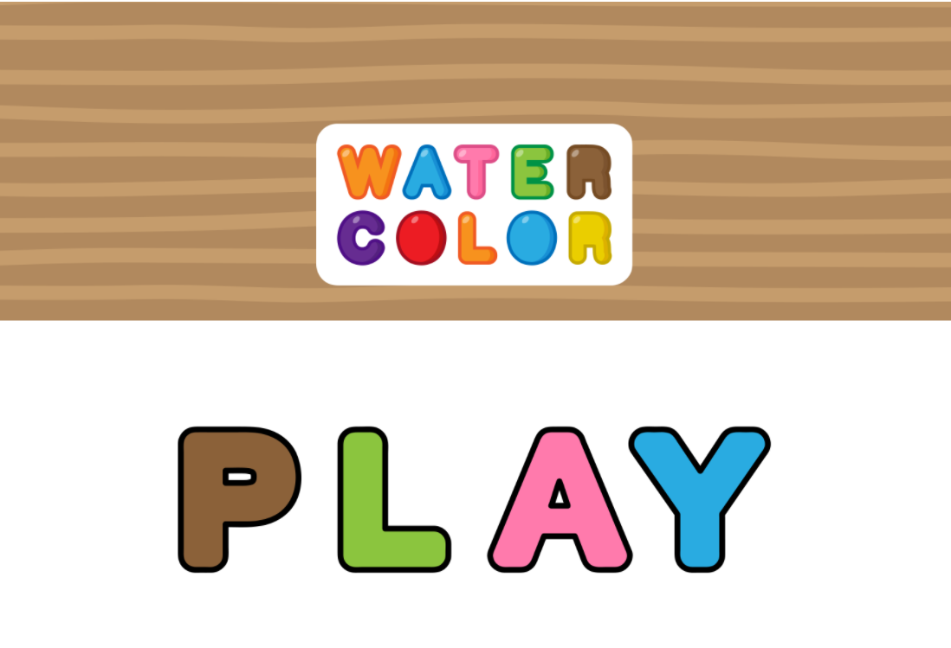

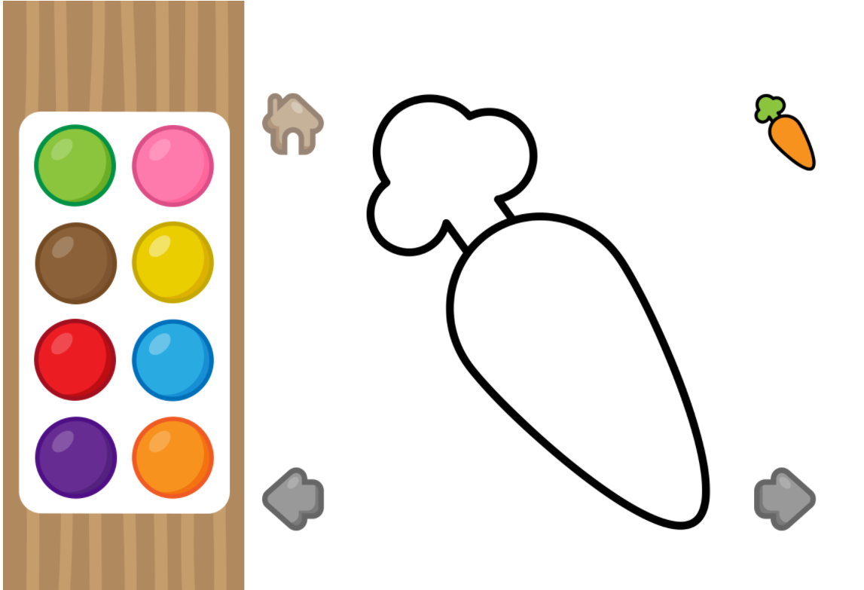

Достоинства:

* Есть базовые цвета (8 цветов)
* Красивое оформление
* Удобный интерфейс
* Присутствует пример, как раскрасить рисунок
* Присутствует кнопка выхода на главную страницу
* Присутствуют кнопки влево/вправо для переключения рисунка
* У рисунка присутствуют границы, что не дает выйти за контур и раскраска получается аккуратной

Недостатки:

* Много рекламы
* Маленький выбор раскрасок(~10штук)
* Раскрашивает не сплошной линией, а кружочками

(<https://multoigri.ru/game/igra-kniga-detskih-raskrasok-2>)

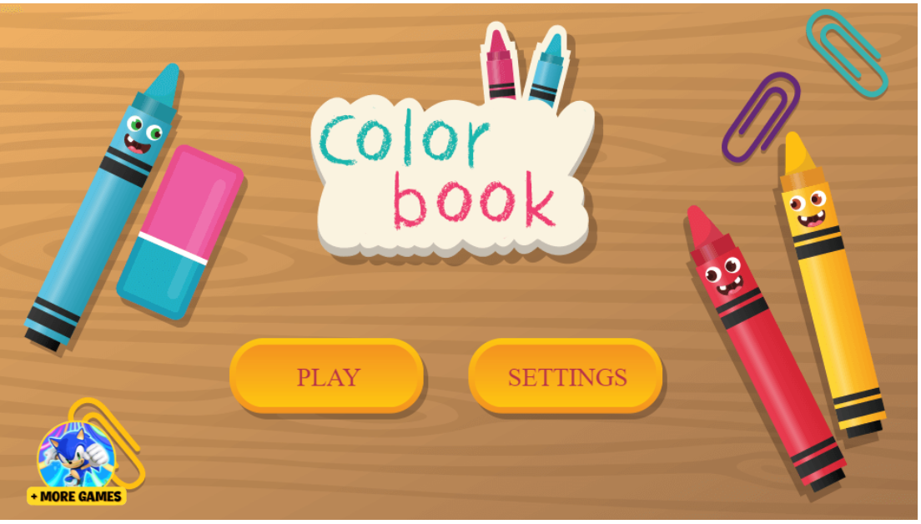

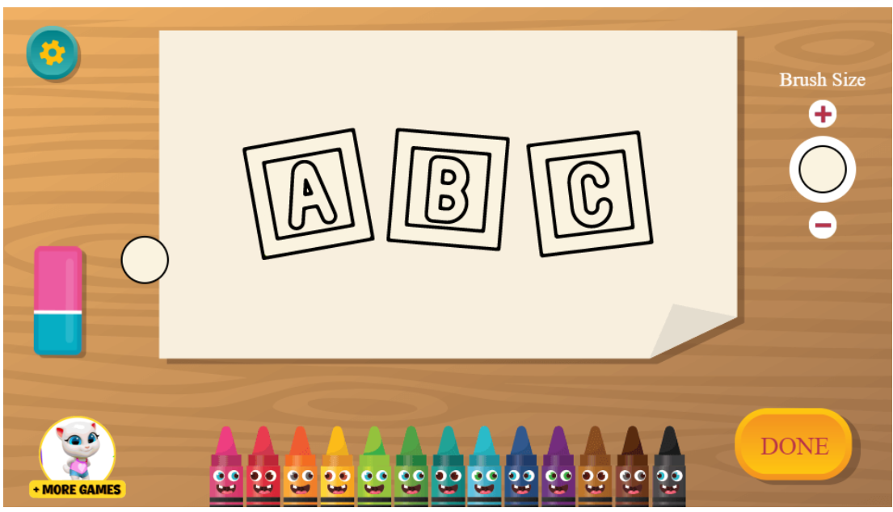

Достоинства:

* Присутствует раздел настроек для включения/выключения звука и музыки
* Есть базовый набор цветов (13 цветов)
* Удобный интерфейс
* Оформление
* Есть ластик
* Есть регулирование толщины кисти
* Присутствует подсказка (как раскрасить картинку) при выборе раскраски, что позволяет тренировать память
* Есть кнопка выхода в главное меню
* У рисунка присутствуют границы, что не дает выйти за контур и раскраска получается аккуратной

Недостатки:

* Маленький выбор раскрасок
* Наличие рекламы

Рассмотрев аналоги приложений «Раскраска», и выявив у них достоинства и недостатки, хочу выдвинуть следующие требования к моему приложению:

* + Разработать интерфейс, который будет всем понятен
  + Разработать подсказки для раскрасок, чтобы можно было раскрашивать рисунок опираясь на подсказки
  + Добавить музыку
  + Разработать достаточное количество раскрасок, чтобы у пользователя был выбор
  + Предусмотреть ластик, для стирания лишних линий
  + Разработать приложение так, чтобы у пользователя был выбор размера рисунка

Инструкция по использованию приложения «Раскраска»

1.Запустить приложение

2. Если нужно перейти в настройки (значок шестеренки) и включить/выключить музыку. Вернуться на главный экран.

3. Выбрать режим (раскраски или пустой холст для рисования). В режиме раскраски выбрать понравившуюся картинку.

4.Начать раскрашивание/рисование. По окончанию нажать кнопку «готово», если нужно сделать скриншот и нажать на кнопку далее (стрелочка).

5. Продолжить рисовать новые рисунки или раскрашивать следующие картинки.